Metso Minerals
Tarvitaanko työelämässä matematiikkaa? Mitä tekee CNC-koneistaja? Pitääkö hänen osata matematiikkaa?
Tässä projektissa tutustutaan Metso Mineralsiin ja erityisesti siihen, millaista matematiikkaa tässä yrityksessä tarvitaan.

Työohjeet:
- Muodostakaa 4 henkilön projektiryhmät ja jakakaa kaikille tehtävät:
  - Projektipäällikkö
    - vastaa projektin aikataulusta, ulkoasusta ja esittelystä
  - Matematiikkavastaava
    - huolehtii, että matematiikkatehtävät tulevat lasketuksi
  - Tekstivastaava
    - kirjoittaa vastaukset ja tulokset siististi
  - Tiedonhakuvastaava
    - huolehtii, että tavoitteissa vaaditut tiedot tulevat hankituksi
Kaikki ryhmän jäsenet osallistuvat kaikkiin tehtäviin, mutta päävastuu on edellä mainituilla henkilöillä.
- Palautettavat työt:
  - Lyhyt yleisesittely Metso Minerals Oy:stä.
Miettikää omaa ajankäyttöänne.
Miten ehditte tehdä vaadittavat tehtävät palautuspäivään mennessä? Kuinka paljon tulee työskennellä kotona?
Jatkakaa työtehtäviä ryhmän sisällä.
    - Tehkää esittelystä PowerPoint.
  - Matematiikkatehtävät
    - Laskekaa matematiikkatehtävät erilliselle
paperille, joka palautetaan opettajalle.
  - CNC-koneistajan ammatti
    - Mitä CNC-koneistaja tekee?
    - Mistä lyhenne CNC tulee?
    - Miksi CNC-koneistaja on videon kertojan mukaan
hyvä ammatinvalinta? Mitä CNC-koneistajan ammatti
vaatii? (https://youtu.be/IMlamb9lj3o)
    - Liittäkää vastauksenne samaan PowerPointiin osion
A-kanssa.
  - Mitä matematiikkaa Metso Mineralsilla tarvitaan?
    - Kootkaa PowerPointiin tehtyjen tehtävien ja vierailun perusteella käsityksenne siitä, mihin Metso Mineralsilla oleva työntekijä tarvitsee matematiikkaa.

- Esitykset:
- Jokainen ryhmä esittelee muulle luokalle PowerPointinsa, jossa on kohdat A, C ja D. Lisäksi matematiikkatehtävät voidaan esitellä esim. dokumenttikameran kautta.

Matematiikkapaketti
- Myynnin matematiikkaa
  - Helpohkoa prosenttilaskentaa
  - Opitaan, mitä tarkoittaa myyntikate.
- Ennakkolaskelma
- Taulukonlukutehtävä
- CNC-ohjelmointiharjoitus
- Koordinaatistotehtävä
- Leukamurskaimen heilurin laakeripesien kiinnitysreikien koordinaatit
  - Vaativa koordinaatistotehtävä
  - Trigonometriaa
- Kustannuslaskenta
  - Funktioiden muodostamista
  - Excel
- Investointien kannattavuus
  - Peruslaskentaa
- Valmistuskustannukset
  - Prosenttilaskentaa
  - Taulukon lukemista
  - Excel

1) Myynnin matematiikkaa

Olet myymässä konetta ja pyydät siitä 450 000 euroa. Asiakas ei kuitenkaan ole valmis maksamaan pyytämääsi summaa ja tinkii hinnasta. Koneen valmistuskustannukset ovat 310 000 euroa. Johtaja määrää, että myyntikateprosentin on oltava vähintään 25 %. Voitko antaa alennusta ja jos voit niin, kuinka monta prosenttia enintään?

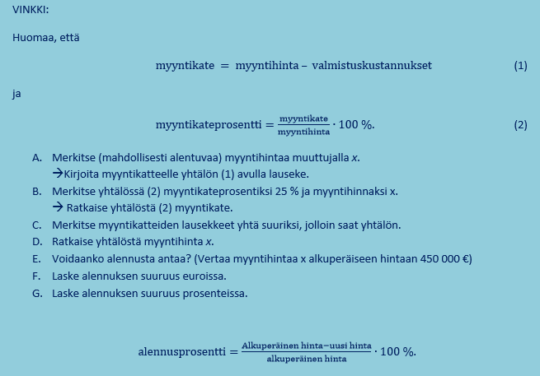

2) Ennakkolaskelma

Tutustu seuraavaan Metso Mineralsin ennakkolaskelmaan.
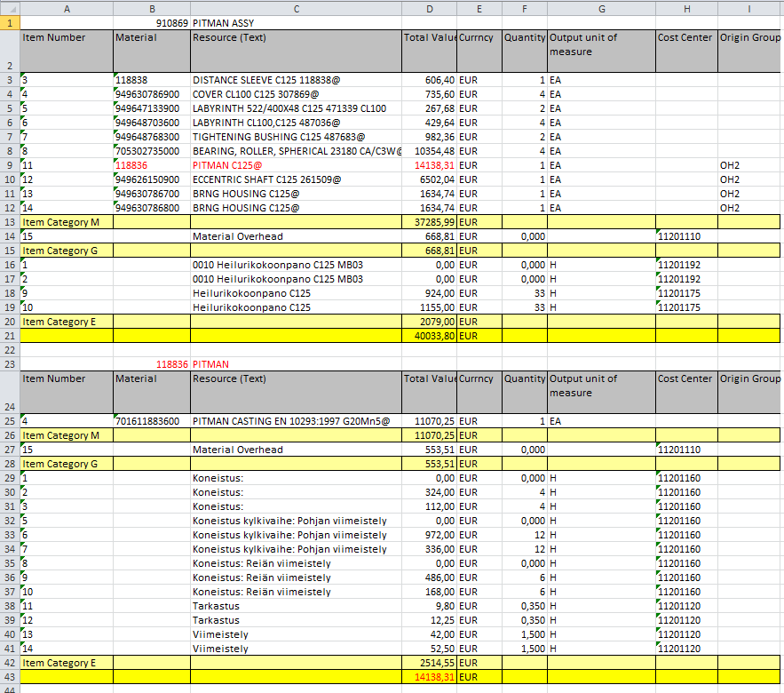
- Kuinka paljon maksaa osa, jonka sarjanumero on 949626150900?
- Kuinka paljon maksaa koko tuotteen (910869 PITMAN ASSY) valmistus?
- Kuinka paljon maksaa osa, jonka sarjanumero on 118836 (PITMAN)?
- Paljonko maksaa PITMANin (118836) tarkastus (kappalenumero 12)?

3) CNC-ohjelmointiharjoitus

Sorvi on työkalu, jolla voidaan tehdä pyörivän kappaleen ympärille tai sisäpuolelle uurteita ja muotoja. Sorvaus on lastuava työstömenetelmä, jossa muotoillaan pyöreää ja putkimaista oman akselinsa ympäri pyörivää kappaletta. NC-koneita, kuten sorveja ja jyrsimiä, ohjataan G-koodilla, joka on matalan tason komentokieli.
Kuvassa 1 on kuvattu erään NC-koneen liikerata. Koneen terä lähtee pisteestä a ja kulkee työstettävän kappaleen pintaa pitkin pisteeseen j, minkä jälkeen terä palaa takaisin alkupisteeseen. Kuvaan 1 on piirretty terän liikerata pisteiden b-i kautta. Huomaa, että terä kulkee todellisuudessa täysin kiinni työstettävässä kappaleessa, ei kappaleen yläpuolella (kuten kuvassa). Huomioi tämä päätellessäsi koordinaatteja.
Huomaa myös, että käytössä on z,x-koordinaatisto eli perinteisen x-akselin tilalla on nyt z-akseli ja y-akselin tilalla x-akseli. Terän koordinaatit toimivat koodissa normaalisti z-akselin suhteen, mutta x-akselin koordinaatit tulee kertoa kahdella. Koodissa mainitaan aina ensin x-koordinaatti ja vasta sitten z-koordinaatti.
Esimerkiksi pisteen a koordinaatit ovat X150, Z75.
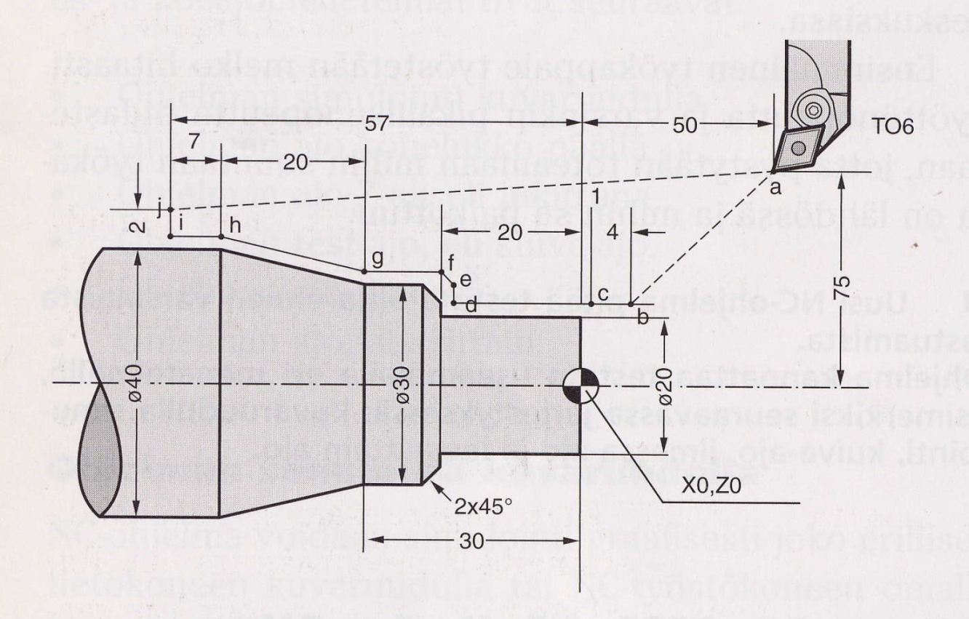
eli origo
Kuva 1: Liikerata pisteestä a pisteeseen j.
Ohjelmoi liikerata eli täydennä seuraavaan koodiin puutteelliset käskyt. Toisin sanoen kirjoita puuttuvat Z- ja X-koordinaatit punaisiin laatikoihin.

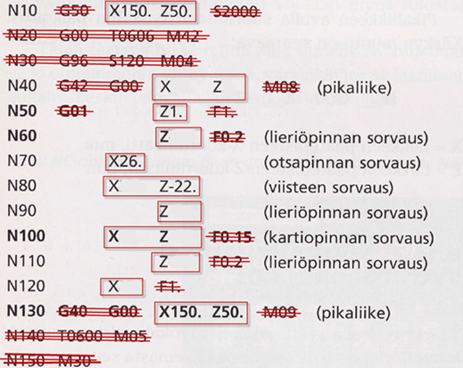
Kuva 2: Ohjelmointiharjoitus.

4) Heilurin laakeripesien kiinnitysreikien koordinaatit

Laske reikien (vihreät ympyrät) A, B, C, ja D paikkakoordinaatit (x, y), kun x,y-koordinaatiston origo on pisteessä O1.
Kuvan ympyrän, jolla kiinnitysreiät sijaitsevat, halkaisija on 680 ja jakoväli 18⁰.

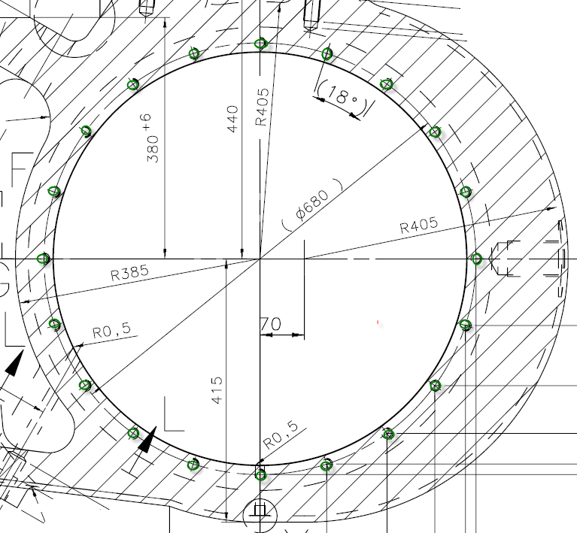
B
A

D
C

O1

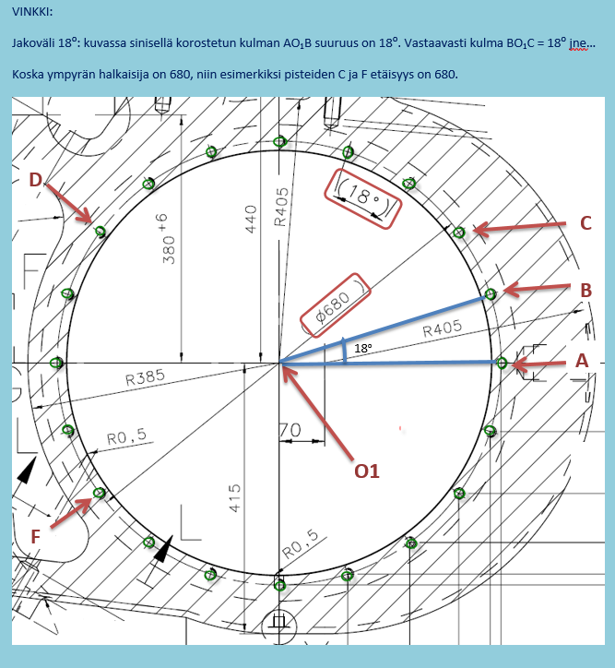

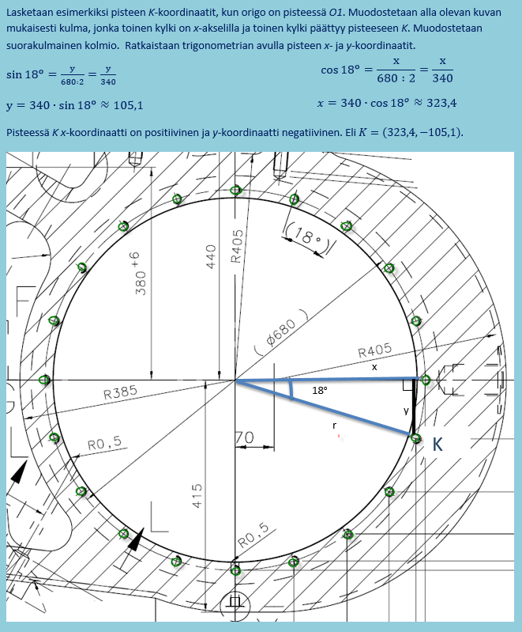

4) Extra
Laske pisteen B koordinaatti, kun origo on pisteessä O2.
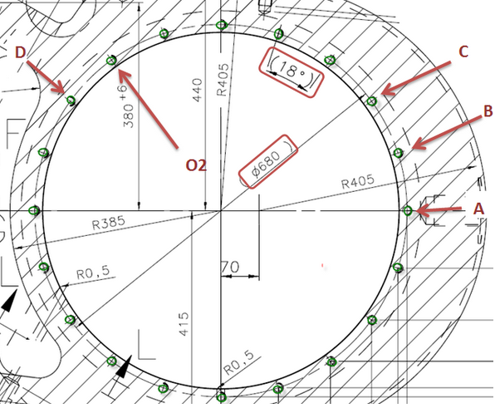

5) Kustannuslaskenta
Metso Minerals miettii sähkömoottorivalintojaan. Koneen käyttö voidaan järjestää kahdella eri tavalla. Koneessa voidaan käyttää joko yhtä 110 kW:n sähkömoottoria tai kahta 57 kW:n sähkömoottoria. Alla olevaan taulukkoon on koottu sähkömoottorien hankinnasta ja käytöstä aiheutuvat kulut.
 | Kulu
Sähkömoottori 110 kW | 15 000 e/kpl
Sähkömoottori 57 kW | 4300 e/kpl
Sähkö | 31 cnt/kWh

Kyseistä konetta käytetään 320 h/kk.
- Valitaan vaihtoehto, jossa käytetään yhtä 110 kW:n (=P) sähkömoottoria. Kuinka paljon sähköön kuluu rahaa kuukaudessa?

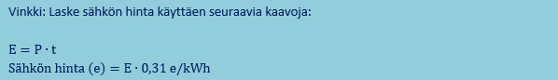

- Valitaan vaihtoehto, jossa käytetään kahta 57 kW:n sähkömoottoria. Kuinka paljon sähköön kuluu rahaa kuukaudessa?

- Muodosta funktio, joka kuvaa yhden 110 kW:n sähkömoottorin aiheuttamia kuluja ajan (kuukausina) funktiona.

- Muodosta funktio, joka kuvaa kahden 57 kW:n sähkömoottorin aiheuttamia kuluja ajan (kuukausina) funktiona.
- Millä ajan hetkellä molempien vaihtoehtojen kulut ovat yhtä suuret?

- Havainnollista tilannetta Excelin avulla.
  - Muodosta Excelillä seuraavanlainen taulukko.
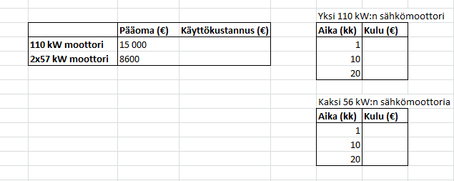
  - Merkitse taulukkoon aiemmin laskemanne käyttökustannukset.
  - Laske ajan hetkillä 1 kk, 10 kk ja 20 kk kokonaiskulut kohdan 3 funktiolla. Merkitse taulukkoon.

  - Laske ajan hetkillä 1 kk, 10 kk ja 20 kk kokonaiskulut kohdan 4 funktiolla. Merkitse taulukoon.
  - Piirrä Excelillä samaan kuvaan molemmista tilanteista kuvaaja, jossa x-akselilla on aika (kk) ja y-akselilla kulut (e).

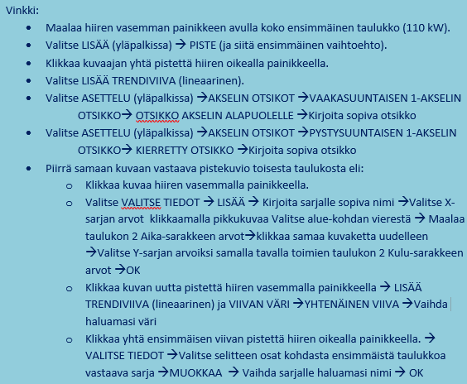
- Onko kuvaajasi mielestäsi havainnollinen?
- Kumpi sähkömoottorivalinta on mielestäsi Metso Mineralsille järkevämpi? Perustele kuvaajan avulla!

6) Investointien kannattavuus

Metso Mineralsilla pohditaan, kumpi on järkevämpää: investointi omaan koneeseen vai tuotteiden teettäminen alihankkijalla. Alla olevassa taulukossa on esitetty erään koneen hankinnasta, käyttöönotosta ja käytöstä aiheutuvat kustannukset.
Taulukko 1: Kustannukset koneen hankinnasta ja käytöstä.
 | Hinta
Koneen ostohinta | 850000 e
Työkalut | 120000 e
Rakennustyöt | 50000 e
Käyttöönotto ja henkilöstön koulutus | 35000 e
Tuotantohenkilöiden palkat + sosiaalikulut | 27 e/h
YK-lisät (sähkö, vesi, vakuutukset…) | 105 e/h

Koneen ostohinta, työkalut, rakennustyöt, käyttöönotto ja koulutus vähennetään tasapoistoina seuraavien 5 vuoden aikana. Koneen kuvitellaan tekevän töitä 3200 h/vuosi.
- Laske vuosipoiston suuruus.

- Laske poiston suuruus tuntia kohden (poisto/h).

- Laske koneen tuntihinta eli summaa poiston suuruus tuntia kohden muihin kuluihin (palkat, sosiaalikulut, lisät).

Alla olevaan taulukkoon on koottu ne tuotteet, jota edellä mainitulla koneella tulisi valmistaa.
Taulukko 2: Tuotteet, jotka koneella on valmistettava vuodessa.
Tuote | Tarvittava määrä vuodessa (kpl) | Valmistusaika yhdelle tuotteelle (h)
Etupääty | 150 | 8
Takapääty | 150 | 8
Heiluri | 80 | 10

- Riittääkö koneen vuosikapasiteetti (3200 työtuntia vuodessa) kyseisten tuotteiden valmistamiseen? Perustele laskulla.

- Kuinka paljon maksaa tarvittavien etupäätyjen valmistaminen vuodessa?

- Kuinka paljon maksaa tarvittavien takapäätyjen valmistaminen vuodessa?
- Kuinka paljon maksaa tarvittavien heilureiden valmistaminen vuodessa?
- Kuinka paljon etupäätyjen, takapäätyjen ja heilureiden valmistukseen kuluu rahaa vuodessa?

Mikäli Metso Minerals ostaisi alihankkijoilta päätyjen ja heilureiden valmistuksen, työ maksaisi seuraavan taulukon mukaisesti.
Taulukko 3: Alihankintakulut.
Tuote | Hinta (e/kpl)
Etupääty | 2000
Takapääty | 1800
Heiluri | 2500

- Kuinka paljon Metso Minerals joutuisi maksamaan vuodessa alihankkijalle, kun valmistusmäärät ovat edelleen taulukon 2 mukaiset?

- Kannattaako Metso Mineralsin investoida koneeseen? Perustele vertaamalla tehtävien 8 ja 9 vastauksia toisiinsa.

Todellisessa tilanteessa tulisi huomioida myös rahoitukseen, korkoihin ja takaisinmaksuaikoihin liittyviä seikkoja.

7) Valmistuskustannukset

- Seuraavaan taulukkoon on koottuna voitelulaitteeseen MM0534242 tarvittavat osat ja niiden kappalemäärät sekä ostohinnat.
Kappalemäärä | Osan koodi | Kuvaus | Kappalehinta (eur/kpl)
2 | 909595 | PUMP, HYDRAULIC | 840
4 | MM0529773 | MOUNTING PLATE WELDING | 24
3 | 704203927080 | NUT, HEXAGONAL, TORQUE | 0,4
3 | 704006880000 | WASHER, PLAIN | 0,5
3 | 706204144005 | DAMPER, CYLINDER | 35
6 | 704203927100 | NUT, HEXAGONAL, TORQUE | 1
6 | 804006920000 | ASHER, PLAIN | 0,1
2 | 706204219545 | SWITCH, PUSH BUTTON | 120
2 | N02495318 | SENSOR, PROXIMITY | 150
4 | MM0576389 | HOSE, HYDRAULIC | 15
6 | 706300788991 | ELBOW | 36
0,5 kg | 708801226500 | UNIVERSAL GREASE | 24 /kg

Huomioithan, että kaikkiin ostohintoihin on lisättävä 5 %:n suuruinen materiaalilisä.

Laitteen kokoamisessa kuluu työaikaa 5 h. Asentajan palkka ja työstä aiheutuneet sosiaalikulut ovat yhteensä 28 e/h ja yk-lisät (=yleiskustannuslisät) 35 e/h. Kuinka paljon voitelulaiteen valmistaminen tulee kokonaisuudessaan maksamaan Metso Mineralsille eli mikä on sen ennakkokustannus?
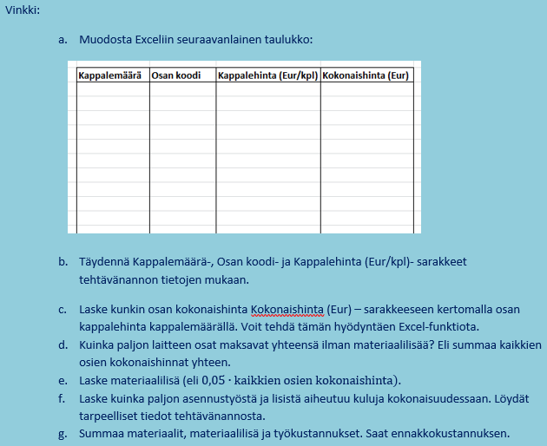

- Osan 909595 hinta nousee 20 %. Kuinka suuri ennakkokustannus laitteelle muodostuu tässä tapauksessa? Monta prosenttia voitelulaitteen kustannukset kasvavat?

